POLICE SCIENTIFIQUE
Meurtre au lycée (1/2)

Le corps sans vie d’un élève a été découvert lundi matin à 7h15 dans le parc du lycée Raoul Dautry. La police nationale a ouvert une enquête. Vous êtes en charge d’analyser les indices recueillis par l’équipe de terrain de la police scientifique.

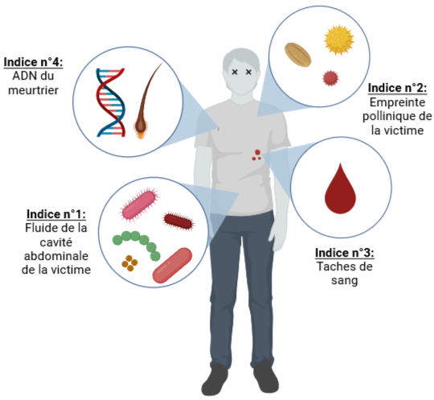
4 indices ont été découverts :

- Datation de la mort par analyse du nécrobiote
Le microbiote désigne l’ensemble des micro-organismes vivant dans un environnement spécifique. Le corps humain comprend son propre microbiote, divisé en plusieurs flores (cutanée, oropharyngée, génitale, intestinale…). La composition du microbiote est personnelle et stable au cours de la vie adulte.
Après la mort, la composition du microbiote change. On parle alors de nécrobiote. L’évolution de la concentration de certaines espèces de bactéries change de façon prévisible et peut être utilisé pour dater la mort d’une personne.
Par exemple, les bactéries de la famille des Lactobacillaceae ont tendance à disparaitre de la cavité abdominale en 48h après la mort.

Deux géloses MRS, utilisées pour la culture des Lactobacillaceae ont été ensemencées :
- La première gélose, notée « témoin », correspond à un liquide de cavité abdominale de personne vivante.
- La seconde, notée « victime » correspond au liquide de la cavité abdominale prélevé sur la victime à l’heure de sa découverte.

- Compter les colonies sur les deux géloses :

  - Témoin : n_{colonies, témoin} = ………………

  - Victime : n_{colonies, victime} = ………………

- Calculer la quantité de Lactobacillaceae restant dans le liquide de cavité abdominale de la victime en utilisant la formule ci-dessous :
$$\%Lactobacillaceae= \frac{100×n_{colonies, victime}}{n_{colonies, témoin}}=\frac{100× }{ }= _________\%$$
- A l’aide du graphique, déterminer le jour et l’heure de la mort de la victime.

  - Temps après la mort : …………. h
  - Date et heure de la mort :
- Détermination du groupe sanguin du meurtrier
A l’heure de la mort, 4 suspects étaient présents sur le lieu du crime :
 | Suspect 1 | Suspect 2 | Suspect 3 | Suspect 4 | Victime
Profession | Jardinier | Boulanger | Gardien | Electricien | Elève
Groupe sanguin | A | O | AB | A | B
Le groupe sanguin correspond à la présence, à la surface des globules rouges, de motifs moléculaires particuliers.
On distingue 4 groupes sanguins (dans le système ABO)
- Le groupe sanguin A, qui correspond à la présence de motif moléculaire A sur les globules rouges
- Le groupe sanguin B, qui correspond à la présence de motif moléculaire B sur les globules rouges
- Le groupe sanguin AB, qui présente les motifs moléculaires A et B à la surface de ses globules rouges.
- Le groupe sanguin O, qui ne présente aucun motif moléculaire
Une personne possède dans son sang des anticorps dirigés contre les motifs moléculaires qu’il ne possède pas.
Groupe | A   | B   | AB   | O  
Anticorps | Anti-B | Anti-A | Aucun | Anti A et anti B
- Sur une lame, mélanger 50 µL de sang de suspect avec 50 µL de sérum anti-A.
- Sur une lame, mélanger 50 µL de sang de suspect avec 50 µL de sérum anti-B.
- Sur une lame, mélanger 50 µL de sang de suspect avec 50 µL de sérum anti-AB.
- Consigner vos observations dans le tableau ci-dessous :
 | Sérum anti-A | Sérum anti-B |  | Sérum anti-AB
Dessin d’observation
Agglutination
(oui / non)
Conclusion | Groupe sanguin du meurtrier : |  | Suspects :
- Vérification d’un alibi à l’aide de l’emprunte pollinique.
Après interrogation, le suspect n°4 affirme qu’il n’était pas dans le parc au moment du meurtre. Il dit être resté dans l’établissement pour réparer le tableau électrique de la salle 36.
La palynologie est l’étude des pollens, elle est utilisée par la police scientifique pour prouver qu’une personne était à un endroit donné en utilisant les pollens présents sur ses vêtements.
La tenue de travail du suspect n°4 a été confisquée par la police et sa surface a été écouvillonnée pour rechercher la présence de pollens.
- Déposer une goutte de colorant à la surface d’une lame
- Frotter l’écouvillon dans la goutte de colorant
- Déposer une lamelle sur la goutte
- Observer au microscope optique
(X40, condenseur bas, diaphragme peu ouvert, lumière faible)

- Indiquer s’il y a présence ou absence de pollens :

☐ Présence de pollens ☐ Absence de pollens

- Conclure quant à la validité de l’alibi du suspect n°4 :
…………………………………………………………………………………………………………………………………………………………………………………………………………………………………………………………………………………………………………………………………………………………………………
- Amplification de l’ADN du meurtrier par PCR
Un cheveu a été retrouvé sur les vêtements de la victime, malheureusement, il ne contient pas assez d’ADN pour pouvoir l’exploiter. Avant de pouvoir identifier le coupable grâce à son cheveu, il faut augmenter la quantité d’ADN avec une technique appelée PCR (Réaction en Chaîne de Polymérisation). On dit qu’on amplifie l’ADN.
La PCR fonctionne par cycle. Chaque cycle permet de doubler la quantité d’ADN présent dans un échantillon. Si au départ nous avons une seule molécule d’ADN, au bout d’un cycle, il y en aura 2, puis 4, puis 8 …
- Calculer combien d’ADN on peut obtenir avec 20 cycles PCR.
……………………………………………………………………………………………………………………………………………………………………………………
On dispose d’ADN du meurtrier extrait du cheveu trouvé sur la victime.
- Annoter le tube PCR
- Déposer dans le tube PCR 20 µL d’ADN (ADN 4)
- Déposer dans le tube PCR 10 µL de mix PCR
- Placer le tube PCR dans le thermocycleur
Affaire à suivre…

